BALIKESİR ÜNİVERSİTESİ
BALIKESİR MESLEK YÜKSEKOKULU

2025 YILI
BİRİM FAALİYET RAPORU

İÇİNDEKİLER :

AMAÇ VE DAYANAK

BİRİM YÖNETİCİSİNİN SUNUŞU

I-GENEL BİLGİLER

A-Misyon ve Vizyon
B-Yetki, Görev ve Sorumluluklar
C-Birime İlişkin Bilgiler

II-AMAÇ VE HEDEFLER

A-Birimin Amaç ve Hedefleri
B-Temel Politikalar ve Öncelikler

III-FAALİYETLERE İLİŞKİN BİLGİ VE DEĞERLENDİRMELER

1-Bütçe Uygulama Sonuçları
2-Faaliyet ve Proje Bilgileri

IV-ÖNERİ VE TEDBİRLER

EKLER (İç Kontrol Güvence Beyanı)

AMAÇ VE DAYANAK

17.03.2006 tarih ve 26111 sayılı Resmi Gazete’de yayımlanarak yürürlüğe giren “Kamu İdarelerince Hazırlanacak Faaliyet Raporları Hakkında Yönetmelik” gereğince kendisine ödenek tahsis edilen her bir harcama birimi, geçmiş yıla ilişkin birimiyle ilgili Faaliyet Raporunu hazırlar. Aynı yönetmeliğin 10. Maddesi gereği birimler en geç Mart ayı sonuna kadar faaliyet raporunu Üst Yöneticiye sunar. Gönderilen birim faaliyet raporları Üniversitenin İdare Faaliyet Raporunun hazırlanmasına olanak sağlar.

BİRİM YÖNETİCİSİNİN SUNUŞU

Yüksekokulumuz, Millî Eğitim Bakanlığı YAY-KUR Örgün Yüksek Öğretim Dairesine bağlı olarak 1976–1977 eğitim-öğretim yılında açılmıştır. 1982 yılında Uludağ Üniversitesi Balıkesir Mühendislik Fakültesi’ne, 1992 yılında da Balıkesir Üniversitesi’ne bağlanmıştır.

Balıkesir Meslek Yüksekokulu, Balıkesir Üniversitesi’ne bağlı Önlisans düzeyinde, mesleğe yönelik uygulamalı öğretim yapılan bir Yüksekokuldur.

2025-2026 eğitim-öğretim yılında; I.Öğr. 2751, II.Öğr. 430 olmak üzere toplam 3181 öğrenci mevcudumuz bulunmaktadır. Yüksekokulumuzda 65 kadrolu öğretim elemanı, 19 idari personel ve 7 destek personeli hizmet vermektedir. Yüksekokulumuz halen 16 bölüm başkanlığına bağlı 18 programla eğitim-öğretim faaliyetlerini sürdürmektedir.

Yükseköğretim alanından beklentiler çok fazla olduğu halde, kamusal kaynaklar sınırlıdır. Gelir kaynaklarını arttırarak çeşitlendirmek ve daha verimli yönetim modelleri geliştirmek gereksinimi vardır. Bunun için üniversitelerin toplum ile daha fazla bütünleşmesi, yeni işbirliği arayışında olması, üniversite sanayi işbirliğini geliştirmesi, yenilik yaratmaya önem vermesi ve ülkemizin sınırlı olan rekabet indeksini yükseltme yönünde çaba göstermesi gerekmektedir. Bütün bunları giderek azalan kamusal kaynaklar ile karşılamak zorunda kalacağımız öngörülmektedir. Bilgi üretimi ve eğitimin yanında her alanda uygulamaya yönelmek zorundayız.

Sürekli değişen ve gelişen ortamlarda çağın gerekleri ile uyumlu bir eğitim öğretim anlayışını sistematik bir şekilde devam ettirebilmemiz, belirlediğimiz planları en etkin şekilde uygulayabilmemiz ile mümkün olacaktır. Meslek Yüksekokulumuz 2025 yılında da katılımcı bir anlayış ile oluşturduğu daha kaliteli ve çağdaş eğitimi benimsemiştir. Belirlemiş olduğumuz misyon ve vizyonumuz ile amaç ve hedeflerimize ulaşacağımıza inanıyoruz.

I-GENEL BİLGİLER

A-Misyon ve Vizyon

Misyonumuz:

Öğrencilerimiz, çalışanlarımız ve toplumumuz için bilgi ve teknolojiyi kullanarak değer yaratan bir eğitim kurumu olmak.

Vizyonumuz:

Ulusal ve uluslararası meslek standartlarına uygun meslek elemanı yetiştiren örnek bir kurum olmak.

B-Yetki, Görev ve Sorumluluklar:

2547 sayılı Kanun'un 20. maddesi gereğince kurulan Yüksekokul organları, bu organların seçimleri, görev süreleri, yetki ve sorumlulukları aşağıdaki şekilde belirlenmiştir:

a-Yüksekokulların organları, Yüksekokul Müdürü, Yüksekokul Kurulu ve Yüksekokul Yönetim Kurulundan oluşur.

b-Yüksekokul Müdürü, üç yıl için doğrudan Rektör tarafından atanır. Süresi biten müdür tekrar atanabilir. Müdürün okulda görevli aylıklı öğretim elemanları arasından üç yıl için atayacağı en çok iki yardımcısı bulunur. Müdüre vekâlet etme veya müdürlüğün boşalması hallerinde yapılacak işlem, dekanlarda olduğu gibidir. Yüksekokul Müdürü bu kanun ile dekanlara verilmiş olan görevleri Yüksekokul olarak yerine getirir.

c-Yüksekokul Kurulu, müdürün başkanlığında, müdür yardımcıları ve okulu oluşturan bölüm veya ana bilim dalı başkanlarından oluşur.

2024 Yılı Yüksekokul Kurulu :
Müdür (Başkan) : Doç. Dr. Fatmagül TOLUN
Müdür Yardımcısı : Dr. Öğr. Üyesi Fulya GÜNGÖR
Müdür Yardımcısı : Öğr. Gör. Özgür YILMAZ
Madencilik ve Maden Çık. Böl. Bşk. : Prof. Dr. Ferihan GÖKTEPE
Otel, Lokanta ve İkram Hiz. Böl. Bşk. : Prof. Dr. Kudret GÜL
Elektrik ve Enerji Böl. Bşk. : Doç. Dr. Hakan ÇITAK
Motorlu Ar. ve Ulaş. Tekn. Böl. Bşk. : Doç. Dr. Fatmagül TOLUN
Büro Hizm. ve Sekreterlik Böl. Bşk. : Doç. Dr. Pınar ERKAL
Elektronik ve Otom. Böl. Bşk. : Dr. Öğr. Üyesi İsmail Celalettin TIĞLI
Muhasebe ve Vergi Böl. Bşk. : Dr. Öğr. Üyesi Nisa Kıymet ŞAHİN
Makine ve Metal Tekn. Böl. Bşk. : Dr. Öğr. Üyesi Elif ARANCI ÖZTÜRK
Tekstil, Gym, Ayk. ve Deri Böl. Bşk. : Öğr. Gör. Dr. Tuba TEZER
Çocuk Bak. ve Genç. Hiz. Böl. Bşk. : Öğr. Gör. Dr. Yasemin SAYAN
Bilgisayar Teknolojileri Böl. Bşk. : Öğr. Gör. Dr. Alp İMREK
İnşaat Bölüm Bşk. : Öğr. Gör. Hatice ELÇİ
Tasarım Böl. Bşk. : Öğr. Gör. Derya ARSLAN
Pazarlama ve Reklamcılık Böl. Bşk . : Dr. Öğr. Üyesi Mehmet Can TOKMAK
Yönetim ve Organizasyon Böl. Bşk. : Öğr. Gör. Özgür YILMAZ
El Sanatları Böl. Bşk. : Öğr. Gör. Neslihan KILIÇ GÜRÇAY
Raportör : Davut KESGİN

d-Yüksekokul Yönetim Kurulu; müdürün başkanlığında, müdür yardımcıları ile müdürce gösterilecek altı aday arasından yüksekokul kurulu tarafından üç yıl için seçilecek üç öğretim üyesinden oluşur.

2025 Yılı Yönetim Kurulu :

Başkan : Doç. Dr. Fatmagül TOLUN
Müdür Yardımcısı : Dr. Öğr. Üyesi Fulya GÜNGÖR
Müdür Yardımcısı : Öğr. Gör. Özgür YILMAZ
Üye : Doç. Dr. Hakan ÇITAK
Üye : Doç. Dr. Pınar ERKAL
Üye : Dr. Öğr. Üyesi Elif ARANCI ÖZTÜRK
Raportör : Davut KESGİN

e-Yüksekokul kurulu ve yüksekokul yönetim kurulu bu kanunla fakülte kurulu ve fakülte yönetim kuruluna verilmiş görevleri yüksekokul olarak yerine getirir.
2547 sayılı Kanun'un 21. maddesi gereğince bölüm başkanının, görev süreleri, yetki ve sorumlulukları aşağıdaki şekilde belirlenmiştir:
Bir fakülte ya da yüksekokulda, aynı veya benzer nitelikte eğitim-öğretim yapan birden fazla bölüm bulunamaz. Bölüm, bölüm başkanı tarafından yönetilir.
Bölüm başkanı; bölümün aylıklı profesörleri, bulunmadığı takdirde doçentleri, doçent de bulunmadığı takdirde Dr. Öğretim Üyeleri arasından rektörlüğe bağlı yüksekokullarda müdürün önerisi üzerine rektörce üç yıl için atanır, süresi biten başkan tekrar atanabilir.
Bölüm başkanı, görevi başında bulunamayacağı süreler için öğretim elemanlarından birini vekil olarak bırakır. Herhangi bir nedenle görevden altı aydan fazla ayrılmalarda, kalan süreyi tamamlamak üzere aynı usülle yeni bir bölüm başkanı atanır. Bölüm başkanı bölümün her düzeyde eğitim-öğretim ve araştırmalarından ve bölüme ait her türlü faaliyetin düzenli ve verimli bir şekilde yürütülmesinden sorumludur.

C-Birime İlişkin Bilgiler :
Balıkesir Meslek Yüksekokulu Binasının Kullanım Alanları

Salon Adı |  | Kapasite | Tür |  | Salon Adı | Kapasite | Tür
B101 |  | 132 | Sınıf |  | C105 | 60 | Sınıf
B103 |  | 50 | Sınıf |  | A001 | 40 | Sınıf
C101 |  | 43 | Sınıf |  | C106(BL1) | 40 | Lab
D101 |  | 43 | Sınıf |  | C206(BL2) | 50 | Sınıf
ZB001 |  | 40 | Lab |  | D205(BL4) | 40 | Sınıf
B201 |  | 132 | Sınıf |  | D204(BL3) | 40 | Sınıf
B203 |  | 50 | Sınıf |  | C005 | 40 | Sınıf
C201 |  | 132 | Sınıf |  | D002 Kum L | 40 | Lab
A002 Lab |  | 20 | Sınıf |  | Dijit.Lab | 40 | Lab
D001 |  | 40 | Sınıf |  | Hab.Lab. | 40 | Lab
ZB009 |  | 40 | Sınıf |  | Kont.Lab. | 40 | Lab
D202 |  | 10 | Sınıf |  | Ölç.Lab. | 40 | Lab
ZA001 |  | 20 | Lab |  | D003 ELKT | 40 | Lab
D102 |  | 40 | Sınıf |  | D007 | 25 | Lab
D004 ELKT |  | 40 | Lab |  | D005 | 40 | Lab
D103 | 40 |  | Sınıf |  | Mak. Atöl. | 40 | Lab

TÜVTÜRK | 40 | Lab |  | PLC Lab | 40 | Sınıf
Tekstil A | 10 | Lab |  | D203(BL5) | 40 | Sınıf
Turz.Lab. | 40 | Lab |  | C002 | 100 | Sınıf
D105 | 40 | Sınıf |  | C205 | 100 | Sınıf
Eln.Lab | 60 | Sınıf |  | C202 | 40 | Sınıf
ZB003 | 45 | Sınıf |  | C203 | 40 | Sınıf
B001 CNC | 20 | Lab |  | D106 | 40 | Sınıf
ZA002 | 40 | Lab |  | C204 | 60 | Sınıf
C004 | 40 | Sınıf |  | C104 | 56 | Sınıf
OTO. ATÖL. | 50 | Sınıf |  | C003 | 40 | Sınıf
C001 | 40 | Sınıf |  | ZB002 | 45 | Sınıf

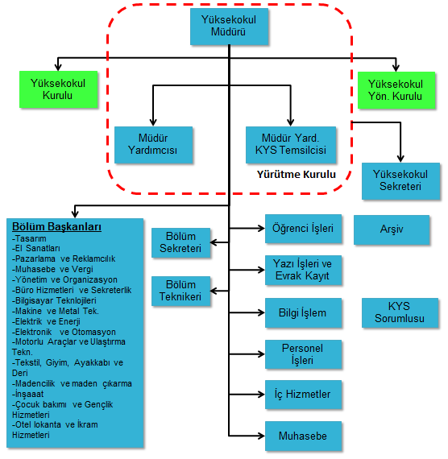
Balıkesir Meslek Yüksekokulu Örgüt Şeması

Balıkesir Meslek Yüksekokulu Personel Yapısı

Akademik Personel 2025
Bölüm/Program | Prof. | Doç. | Dr.Öğr. Üyesi | Öğr. Gör. | Araş. Gör. | Ok./ Uzm. | Topl.
Pazarlama |  |  | 2 | 1 |  |  | 3
İşletme Yönetimi |  |  | 1 | 3 |  |  | 4
Turizm İşlet. ve Otel. | 1 |  | 2 | 2 (b) |  |  | 5
Muhasebe ve Vergi Uyg. |  |  | 1 | 3(a) |  |  | 4
Büro Yön. ve Yön. Ast. |  | 1 |  | 2(c) |  |  | 3
Makine |  |  | 2 | 1 |  |  | 3
İnşaat Teknolojisi |  |  | 1(c) | 2 |  |  | 3
Elektrik |  | 1 |  | 2 |  |  | 3
Elkn. Teknolojisi |  |  |  | 3 |  |  | 3
Maden Tekno. | 3 |  | 1 |  |  |  | 4
İkliml. ve Soğ. Tek | 1 |  | 1 | 2(a) |  |  | 4
Kont. Ve Oto. Tekn. |  |  |  | 2 |  |  | 3
Elek. Haber.Tekn. |  |  | 1 | 2 (c) |  |  | 3
Bilg. Programcılığı |  |  |  | 3(a) |  |  | 3
Grafik Tasarımı |  |  |  | 3 |  |  | 3
Tekstil Teknolojisi |  |  |  | 3 |  |  | 3
Çocuk Gelişimi |  |  |  | 5 |  |  | 5
Otomotiv Teknolojisi |  | 1 | 1 | 1 |  |  | 3
Yapay Zeka Operatörlüğü |  |  | 1 | 3(a) |  |  | 4
Genel Toplam | 5 | 3 | 14 | 43 |  |  | 65

- Bigadiç MYO’dan 2 Öğr. Gör. Edremit MYO’dan 1 Öğr. Gör.13/ b ile Yüksekokulumuzda çalışmaktadırlar.
- Çanakkale 18 Mart Üniversitesi 1 Öğr. Gör. Dr. 40/b ile Yüksekokulumuzda çalışmaktadır.
- Kadroları Yüksekokulumuzda bulunan Mühendislik Fakültesi’nde 1 Dr. Öğr. Üyesi, Türk Dili Bölüm Başkanlığında, 1 Öğr. Gör. Dr. Edremit MYO’da 1 Öğr.Gör. çalışmaktadır.

İdari Personel 2025
YO.Sek. | Şube Müd. | Ay. Say. | Şef | Bilg. İşl. | Veri Haz. | Memur | Daktilog. | Tekniker | Teknisyen | Veznedar | Sant. Mem. | Kalorifer | Hizmetli | Bekçi | İşçi | Toplam
1 | 1 | - | - | 9 | - | 1 | - | 4  (a) | 1 | - | - | - | 1  (b) | 1  (b) | 7 | 26

- 1 Tekniker Yapı İşleri Tekn. D. Başk.lığı 1 Yüksekokulumuzda çalışmaktadırlar.
- 1 Hizmetli BAÜN. Rektörlüğü’nde, 1 Bekçi BAÜN. Fen Edebiyat Fak.’nde 13/b ile çalışmaktadırlar.

Bölümlere Göre Öğrenci Sayıları

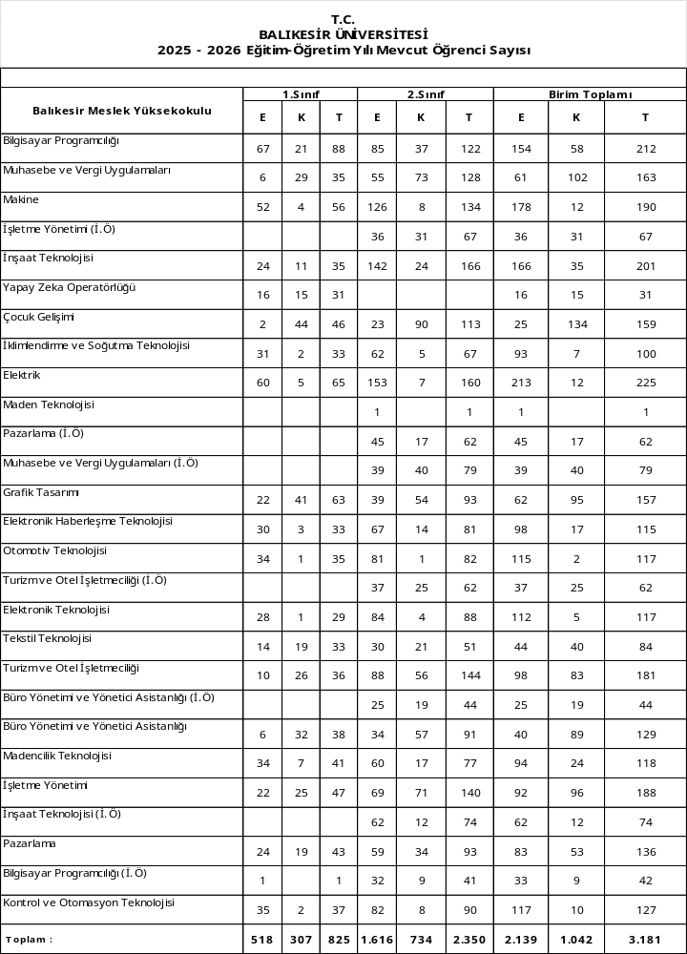

SINIFLARA GÖRE ÖĞRENCİ DAĞILIMI
Sınıf | I. Öğretim |  | II. Öğretim |  | Toplam
Sınıf | E | K | E | K | Toplam
I. Sınıf | 552 | 308 | 1 | - | 831
II. Sınıf | 1340 | 581 | 276 | 153 | 2350
Toplam | 1862 | 889 | 277 | 153 | 3181

Mezun öğrenci sayıları
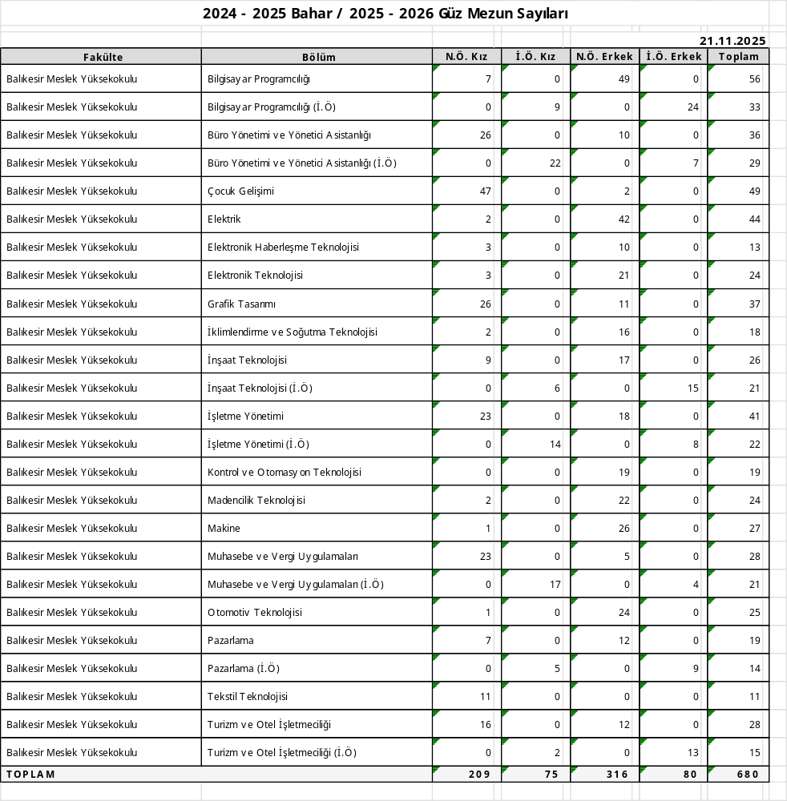

II-AMAÇ VE HEDEFLER
A-Birimin Amaç ve Hedefleri :
Amaçlar Hedefler
Yüksekokuldaki eğitim kalitesini yükseltmek | Eğitim eksikliklerinin giderilmesi.
Yüksekokuldaki eğitim kalitesini yükseltmek | Öğrencilerin bilime ilgisini artırmak için faaliyetler yapmak.
Yüksekokuldaki eğitim kalitesini yükseltmek | Akademik ve İdari personelin nitelik ve niceliğinin arttırılması
Yüksekokuldaki eğitim kalitesini yükseltmek | Eğitimde bilişim teknolojilerinden etkin bir şekilde yararlanılması için alt yapı çalışmalarının tamamlanması
Kamu ve özel sektörün ara eleman ihtiyacını en iyi şekilde karşılayarak, tercih edilen meslek yüksekokulu olmak | Öğrencilere iş hayatları için rehberlik ve danışmanlık hizmeti verilmesi
 | Kamu kuruluşları ve Sivil toplum kuruluşları, Okul-Sanayi işbirliği ilişkilerinin geliştirilmesi.
 | Atölye ve laboratuarlardaki makine ve teçhizatların yenilenmesi.

B-Temel Politikalar ve Öncelikler :

1.Temel amaçlarına ve hedeflerine katkı sağlayacak her düşünceye açık ve katılımcı bir yönetim anlayışını göstermek.
2. Kamu ve özel sektörün nitelikli ara eleman ihtiyacını karşılama amacına yönelik, bu kuruluşlarla işbirliğinin arttırılması doğrultusunda faaliyetlerde bulunmak.
3. Kamu ve özel sektörün ihtiyaçlarına yönelik yeni programlar açılması için bu kuruluşlarla ortak çalışmalar yapmak.
4. Her eğitim dönemi başında eğitim programları gözden geçirilerek gerekli güncellemeler ve düzenlemeler yapmak.

III. FAALİYETLERE İLİŞKİN BİLGİ VE DEĞERLENDİRMELER

HARCAMA  KALEMİ | VERİLEN ÖDENEK | EK ÖDENEK | TOPLAM | HARCAMA | KALAN
01.01.  PERSONEL GİDERİ | 475.000,00 | - | 475.000,00 | 285.377,24 | 189.622,76
03.02. TÜKETİME YÖNELİK MAL VE MALZEME ALIMI | 114.000 | 220.000 | 344.000 | 338.296,64 | 5.703,06
03.03 YOLLUKLAR | 71.000 | - | 71.000 | 14.134,28 | 56.865,72
03.05.  HİZMET ALIMI | 54.000 | 540.000 | 594.000 | 549.849,25 | 44.156,75
03.07.  MENKUL MAL BAKIM ONARIM | 68.000 | 30.000 | 98.000 | 98.000 | -
03.08.  GAYRI MENKUL  BAKIM ONARIM | 14.000 | - | 14.000 | - | 14.000

BALIKESİR MESLEK YÜKSEKOKULU
20254 YILI ÖĞRENCİ KATILIMLI KALİTE GÜVENCESİ FAALİYETLERİ

Bilimsel Etkinlikler (Panel, Seminer, Konferans v.b)
S.No | Etkinliği Düzenleyen | Etkinliğin Konusu | Tarih | Yer
1 | Tekstil Teknolojisi programı öğrencisi Esra ÖZDEN | Yüksekokulumuz Tekstil, Giyim, Ayakkabı ve Deri Bölümü Tekstil Teknolojisi programı öğrencisi Esra ÖZDEN, 08 Mayıs 2025 Perşembe günü pilav hayrı düzenlemek istemektedir. | 08 Mayıs 2025 | BMYO
2 | Elektrik ve Enerji Bölümü | 2024-2025 Eğitim-Öğretim Yılı faaliyetleri kapsamında, Elektrik ve Enerji Bölümü tarafından 09 Mayıs 2025 Cuma günü saat 10.00'da Yüksekokulumuzun arka bahçesinde "Güneşle Gelen Enerji" başlıklı bir seminer ve güneş enerjisi sistemi kurulum etkinliği gerçekleştirilecektir. ESSUNES firmasının katkılarıyla düzenlenecek olan etkinlik, hem teorik bilgi hem de uygulamalı eğitim içermektedir. Etkinlik, aşağıda isimleri belirtilen yetkili kişiler tarafından yürütülecektir: • Enes Subaşı (ESSUNES Firması) • Doç. Dr. Hakan Çıtak • Öğr. Gör. Metin Gül • Öğr. Gör. Batın Demircan • Tekniker Saffet Yılmaz • Tekniker Hüseyin Güngör | 09 Mayıs 2025 | BMYO
3 | Makine ve Metal Teknolojileri | 06.05.2025 Salı günü 14.00-15.00 saatleri arasında B-201 nolu salonda ve 07.05.2025 Çarşamba günü 14.00-15.00 saatleri arasında B-101 nolu salonda Makine ve Metal Teknolojileri Bölümü öğrencilerimize Balıkesir İŞKUR İş ve Meslek Danışmanları Sümeyye GÖK ve Nuray KARAMANLI tarafından "Kariyer Planlama ve İş Arama Becerileri" Eğitimi verilmiştir. | 06.05.2025 | BMYO
4 | Makine ve Metal Teknolojileri | 28.05.2025 pazartesi öğleden sonra 2. Sınıf öğrencilerine İş Kalıpları dersi kapsamında aşağıdaki adrese atölye gezisi gerçeleştirilmiştir. | 28.05.2025 | Yeni Sanayi Sitesi  Ve  Çobanoğlu Makine Kalıp Rulman Sanayi
5 | İnşaat Bölümü | İnşaat Bölümü olarak 30 Nisan 2025 Çarşamba günü saat 11:00'de "Balıkesir Koza Yapı Denetim Ltd. Şti. Firması" sahibi İnşaat Mühendisi Tanju Hayırlı ile "Yapı Denetimlerinin Görevleri ve Sorumlulukları" konulu bir söyleşi yapılması yapılmıştır. | 30 Nisan 2025 | BMYO
6 | Muhasebe ve Vergi Bölümü | 28.04.2025 Pazartesi ve 29.04.2025 Salı günleri 13:00-14:00 saatleri arasında Yüksekokulumuz B-201 nolu salonda Muhasebe ve Vergi Bölümü öğrencilerimizin Balıkesir İŞKUR İş ve Meslek Danışmanları Sümeyye GÖK ve Elif KAHRAMAN tarafından verilecek olan "Kariyer Planlama ve İş Arama Becerileri" Eğitimini almalarını ile ilgili seminer verilmiştir. | 28.04.2025  29.04.2025 | BMYO
7 | Tasarım Bölümü | 12 Mart 2025 Çarşamba günü saat 14.00'te C 201 nolu salonda Doç. Dr. Öznur IŞIR tarafından 'GRAFİK TASARIMDA YAPAY ZEKA' konulu seminer verilmiştir. | 12 Mart 2025 | BMYO
8 | Pazarlama ve Reklamcılık Bölümü | Yüksekokulumuz öğrencilerine yönelik olarak (Pazarlama - İşletme Yönetimi - Turizm ve Otel İşletmeciliği - Grafik Tasarım) 5 Mart 2025 Çarşamba günü okulumuzun C201 nolu salonunda saat 15:00-17:00 saatleri arasında Yönetim Danışmanı Reha TARTICI tarafından "Dijital Pazarlama ve Meslekteki Güncel Konular" ile ilgili bir seminer düzenlenmiştir. | 5 Mart 2025 | BMYO
9 | Madencilik ve Maden Çıkarma Bölümü | Öğr. Üyesi Prof. Dr. Ferihan GÖKTEPE 06 Mart 2025 tarihinde Eskişehir, Osmangazi Üniversitesi, Maden Mühendisliği Kulübü tarafından düzenlenmiş olan "Nadir Toprak ve Elektrikli Araçlar Pil Mineralleri Prosesi "seminerine katılmak istemektedir.6-7 Mart 2025 tarihlerinde izinli sayılması hususunda gereğini arz ederim. | 06 Mart 2025 | Eskişehir
10 | Tasarım Bölümü | 30 Nisan 2025 Çarşamba günü saat 14:00'te C 201 nolu salonda Tasarım Bölümü öğrenci seminerleri yapmayı planlamıştır. | 30 Nisan 2025 | BMYO
11 | Bilgisayar Teknolojileri Bölümü | Bilgisayar Programcılığı programı öğrencilerine yönelik  30 Nisan 2025 tarihinde saat 14:30’da BL2 Bilgisayar Laboratuvarında Yiğit TOP tarafından Video Konferans verilmiştir. | 30 Nisan 2025 | BMYO

12 | Bilgisayar Teknolojileri Bölümü | Bilgisayar Programcılığı programı öğrencilerine yönelik  28 Nisan 2025 tarihinde saat 14:30’da Konuşmacı Gökhan ÇETİN tarafından “Bugünün kodu, Yarının Dünyası! [“Geleceğe Giriş”] (Video Konferans verilmiştir. | 28 Nisan 2025 | BMYO
13 | Tekstil, Giyim, Ayakkabı ve Deri Bölümü | 25 Nisan 2025 Cuma günü saat 14:00'te C201 nolu salonda Tekstil Teknikerleri ve Desinatörleri Seda AKAT ve Saide ŞEN tarafından "Tasarım ve İpliklerin Dönüşüm Yolculuğu" konulu seminer yapılması planlanmaktadır. | 25 Nisan 2025 | BMYO
14 | Bilgisayar Teknolojileri Bölümü | Bilgisayar Programcılığı programı öğrencilerine yönelik  22 Nisan 2025 tarihinde saat 15:15’te BL-2 Bilgisayar Laboratuvarında (C206) Konuşmacı Mehmet Ayberk ANNADINÇ tarafından “2025’de Bilgisayar Programcıları için Kariyer Olanakları” konulu seminer verilmiştir. | 22 Nisan 2025 | BMYO
15 | Tasarım Bölümü | 16 Nisan Çarşamba günü HEY CREATİVE REKLAM AJANSI sahibi Furkan ÖZDEMİR tarafından C201 nolu salonda 'Marka Kimliği Tasarımında Ajans Dinamikleri' konulu seminer verilmesi planlanmaktadır. | 16 Nisan 2025 | BMYO
16 | Otel, Lokanta ve İkram Hizmetleri Bölümü | 12 Mart 2025 Çarşamba günü saat 13:00-14:00 saatleri arasında Yüksekokulumuz B201 nolu salonda, Yüksekokulumuz Turizm ve Otel İşletmeciliği öğrencilerine yönelik Bodrum, İzmir ve İstanbul'da faaliyet gösteren "Cactus Hotels Group" departman yöneticilerinin katılımıyla (Grup Direktörü Eylül CANDAN, Executive Chef Kubilay YILDIRIM, İnsan Kaynakları Sorumluları Melisa ESEN ve Zeynep KAPLANSEREN, Misafir İlişkileri Sorumlusu Okan Can HÜR) "Otel Grubunun Tanıtılması ve Kariyer Fırsatları" hakkında bilgilendirme amaçlı bir seminer verilmesi planlanmıştır. | 12 Mart 2025 | BMYO
16 | Tasarım Bölümü | 19 Mart 2025 tarihinde Öğr. Gör. Derya ARSLAN ve Öğr. Gör. Neslihan KILIÇ GÜRÇAY'ın Çanakkale 18 Mart Üniversitesi Güzel Sanatlar Fakültesinde "18 Mart Dostluk Köprüsü III. Ulusal Karma Sergi "sinin açılışına katılmıştır. | 19 Mart 2025 | Çanakkale 18 Mart Üniversitesi Güzel Sanatlar Fakültesinde
17 | Otel, Lokanta ve İkram Hizmetleri Bölümü | Turizm ve Otel İşletmeciliği 1. sınıf öğrencilerine "Önbüro ve Mutfak" dersi kapsamında 22 Ekim Çarşamba günü 11.30 Balıkesir MYO bahçeden hareket ile önce Ramada Hotel ve ardından 14.00'da Willmont Otel'e teknik gezi gerçekleştirilmiştir. | 22.10.2025 | Ramada Hotel ve Willmont Otel
18 | Pazarlama ve Reklamcılık Bölüm Başkanlığı | 04 Kasım 2025 Salı günü saat 13:00-15:00 saatleri arasında Yüksekokulumuz B101 nolu salonda, eski mezunlarımızdan Arda Berke ERGEN, Mehmet Can AYYILDIZ, Ahmet ŞENGÜL ve Enes ÖZGÜN'ün konuk olarak katılımıyla bölümümüz öğrencilerine yönelik olarak "PAZARLAMA MESLEKİ PAYLAŞIM GÜNLERİ 2025" etkinlik yapılmıştır. | 04.11.2025 | BMYO  B101
19 | Muhasebe ve Vergi Bölümü | 06 Kasım 2025 Perşembe günü saat 11.00'de Atatürk Kongre ve Kültür Merkezi Gelibolu Konferans Salonu'nda bölümümüz öğretim elemanları ile birlikte Muhasebe ve Vergi Bölümü öğrencilerimize yönelik Balıkesir Serbest Muhasebeci ve Mali Müşavirler Odası tarafından düzenlenecek "Meslek Tanıtımı ve Muhasebedeki Güncel Gelişmeler" başlıklı seminer etkinliği planlanmaktadır. Etkinliğe konuşmacı olarak Balıkesir SMMM Oda Başkanı SMMM Eren ÇEKİÇ, Tesmer Yönetim Kurulu Başkan Yardımcısı SMMM Pelin ÖZCAN katılmıştır. | 06.11.2025 | Atatürk Kongre ve Kültür Merkezi Gelibolu Konferans Salonu
20 | Motorlu Araçlar ve Ulaştırma Teknolojisi Bölümü | 27.11.2025 tarihinde, saat 11.00‘de Otomotiv Teknolojisi Programı tarafından BAUN Meet üzerinden, mezunlarımızdan Yücel Motor Yenileme Sefa Eren ÖZGEN, Ergünler Otomotiv Oto Tamir ve Yedek Parça Halil ERGÜN'ün katılımı ile Mezun Paydaş etkinliğinin yapılması planlanmıştır | 27.11.2025 |  | BAÜN. MEET üzerinde
21 | İnşaat Bölümü | İnşaat Teknolojisi 1.sınıf öğrencilerine 10 Aralık 2025 tarihinde saat 11:00'da Öğr. Grv. Mutlu YÜCEL tarafından C005 nolu sınıfta 3+1 Eğitim Modeli ile ilgili bilgilendirme toplantısı yapılacaktır. Bilgilerinizi ve gereğini arz ederim. | 10.12.2025 |  | BMYO
22 | Tasarım | Tasarım Bölümü öğrencilerine 24 Aralık 2025 Çarşamba günü C201 nolu sınıfta "Eğitimden Sektöre" başlıklı seminer düzenlenmiştir. | 24 Aralık 2025 |  | BMYO
23 | Büro Hizmetleri ve Sekreterlik Bölümü | 09.12.2025 Salı günü saat 12:30’da B103 nolu sınıfta Büro Yönetimi ve Yönetici Asistanlığı Programı 2. Sınıf öğrencileri tarafından Sektörel Uygulamalar 1 dersi kapsamında OSB Müdürlüğü İdari İşler Şefi Ebru ERBİL Tarafından “OSB’de Kariyer Günleri” seminer verilmiştir. | 09.12.2025 |  | BMYO
24 | Çocuk Bakımı ve Gençlik Hizmetleri Bölümü | Çocuk Gelişimi öğrencilerine yönelik 9.12.2025 Salı günü saat 14:00'da Balıkesir Meslek Yüksekokulu C201 nolu amfi de Balıkesir Aile ve Sosyal Hizmetler İl Müdürlüğü'nün birimi Şiddeti Önleme İzleme Merkezi (ŞÖNİM) tarafından seminer yapılacaktır. | 09.12.2025 |  | BMYO
25 | Motorlu Araçlar ve Ulaştırma Teknolojileri Bölümü | 11.12.2025 tarihinde, saat 11.15'te Balıkesir Meslek Yüksekokulu B103 nolu salonda Otomotiv Teknolojisi Programı öğrencilerine yönelik; Balıkesir Sadık Otomotiv'den Hakan SANCAKLI'nın katılımı ile "Otomotiv Sektöründe Kariyer Yolculuğu" seminerinin verilmiştir. | 11.12.2025 |  | BMYO
26 | Makine ve Metal Teknolojileri Bölümü | Makine programı Öğrencilerine Bekki Group Genel Koordinatörü Halit AKÇAL tarafından 17.12.2025 tarihinde saat 14:00'te C201 nolu salonda "Kariyer Merak İlişkisi" konulu seminer verilmiştir. | 17.12.2025 |  | BMYO
27 | Bilgisayar Teknolojileri Bölümü | Bilgisayar Programcılığı Programı öğrencilerine yönelik olarak, 18 Aralık 2025 Perşembe günü saat 13:30'da, Yüksekokulumuz B101 nolu salonda Öğr.Gör. Ecmel ALBAYRAK tarafından "Teknik Özgeçmişin İki Ayağı: Etkili İfade ve ATS Uyumluluğu" konulu bir seminer düzenlenmiştir. | 18.12.2025 |  | BMYO

SOSYAL ETKİNLİKLER
(Konser,Çay,Balo,Gezi vb.)

S.No | Etkinliği Düzenleyen | Etkinliğin Konusu | Tarih | Yer
1 | İnşaat Bölüm Başkanlığı | 13 Şubat 2025 Perşembe günü Mühendislik Mimarlık Fakültesi İnşaat Mühendisliği bölümü atölyelerine ve laboratuvarlarına teknik gezi planlamaktayız. | 13.02.2025 | BAÜN. Müh. Fak
2 | İnşaat Bölüm Başkanlığı | İnşaat Bölümü İnşaat Teknolojileri Programı öğrencileri ile 20 Şubat 2025 Perşembe günü saat 10:00-18:00 saatleri arasında Bursa İl Afet ve Acil Durum Müdürlüğü'ne bağlı "Bursa Afet Eğitim Merkezi"ne teknik gezi düzenlenmiştir. | 20.02.2025 | Bursa
3 | İnşaat Bölüm Başkanlığı | Yüksekokulumuz İnşaat Bölümü İnşaat Teknolojileri Programı öğrencileri ile 15 Nisan 2025 Salı günü saat 10:00-17:00 saatleri arasında Eti Maden İşletmeleri Bigadiç Bor İşleme Müdürlüğü'ne teknik gezi düzenlenmiştir. | 15.04.2025 | Bigadiç Balıkesir
4 | İnşaat Bölüm Başkanlığı | Yüksekokulumuz İnşaat Bölümü olarak 06 Şubat 2025 Perşembe günü Yüksekokulumuz bahçesinde "06 şubat depremlerinde hayatını kaybedenler ve bu depremde hayatını kaybeden öğrencimiz Caner ÖZDARAKCI hayrına " pilav+ayran+tatlıdan oluşan bir menü ile 500 yüz kişilik hayır yapılmıştır. | 06.02.2025 | BMYO
5 | Derya ARSLAN | Yüksekokulumuz Tasarım Bölümü Öğr. Gör. Derya ARSLAN tarafından 05 Şubat 2025 Çarşamba günü saat 11:00'de lokma hayrı yapılmıştır. | 05 Şubat 2025 | BMYO
6 | OSB | OSB Mesleki ve Teknik Anadolu Lisesi Öğrencilerinden Balıkesir MYO'ya Ziyaret  Organize Sanayi Bölgesi Mesleki ve Teknik Anadolu Lisesi'nin Yenilenebilir Enerji, Endüstriyel Otomasyon, Metal ve Lojistik bölümlerinde öğrenim gören öğrenciler, Balıkesir Üniversitesi Balıkesir Meslek Yüksekokulu'nu ziyaret etti.  Ziyaret kapsamında öğrenciler, Elektrik ve Enerji Bölümü ile Elektronik ve Otomasyon Programı'nı gezerek ilgili laboratuvarlarda incelemelerde bulundu. Elektrik ve Enerji Bölümü'nde yer alan Fotovoltaik (PV) Laboratuvarı ve Kumanda Laboratuvarı ile Otomasyon Programı'nda bulunan PLC Laboratuvarı ziyaret edilerek, uygulamalı eğitimler hakkında bilgi alındı. | 18.02.2025 | BMYO
7 | Prof. Dr. Ferihan GÖKTEPE | Madencilik ve Maden Çıkarma Bölümü Öğretim Üyesi Prof. Dr. Ferihan GÖKTEPE eşi Prof. Dr. Mustafa GÖKTEPE 'nin ölüm yıl dönümü nedeniyle 26 Şubat 2025 Çarşamba günü öğlen lokma hayrı yapılmıştır. | 26 Şubat 2025 | BMYO
8 | Tekstil, Giyim, Ayakkabı ve Deri Bölümü | Yüksekokulumuz Tekstil, Giyim, Ayakkabı ve Deri Bölümü Tekstil Teknolojisi Programı olarak öğrencilerimiz ile birlikte, bölüm hocalarımız eşliğinde 16 Nisan 2025 tarihinde Bursa Nilüfer de yer alan DOCA TEKSTİL, MARSALA TEKSTİL ve OTTOMAN Boya Apre& Baskı Fabrikalarına teknik gezi düzenlenmiştir. | 16 Nisan 2025 | Bursa Nilüfer
9 | Madencilik ve Maden Çıkarma Bölümü | Madencilik ve Maden Çıkarma Bölümü Madencilik programı 2. sınıf öğrencilerine 18 Nisan 2025 tarihinde Balıkesir, Bandırma ilçesindeki ‘Aslanlar İnşaat San. Ve Tic. A.Ş. e ait Taşocağı' ve ‘Altıntaşlar Kardeş Holdingin Çimento Fabrikası ve Beton Santralini‘ teknik ve devamında Kapıdağ Yarımadasındaki Kyzikos Antik Kenti ve Erdek Merkeze sosyal ve kültürel açıdan bir gezi düzenleme istekleri Müdürlüğümüzce uygun görülmüştür. | 18 Nisan 2025 | Balıkesir, Bandırma ilçesindeki ‘Aslanlar İnşaat San. Ve Tic. A.Ş. e ait Taşocağı' ve ‘Altıntaşlar Kardeş Holdingin Çimento Fabrikası ve Beton Santralini‘ teknik
10 | Madencilik ve Maden Çıkarma Bölümü | Madencilik ve Maden Çıkarma Bölümü Madencilik programı 2. sınıf öğrencileri ile 11 Nisan 2025 tarihinde Balıkesir, Kepsut, İsaalan Köyü mevkiinde "Enerji Madencilik Açık Ocak İşletmesi"ne teknik gezi düzenleme isteği Müdürlüğümüzce uygun görülmüştür. | 11 Nisan 2025 | Balıkesir, Kepsut, İsaalan Köyü

11 | Madencilik ve Maden Çıkarma Bölüm | Yüksekokulumuz Madencilik ve Maden Çıkarma Bölümü Öğretim Üyesi Prof. Dr. Nurcihan CERYAN'ın gözetiminde 29 Nisan 2025 Salı günü Maden Teknolojisi programı 2. sınıf öğrencilerinin teorik bilgilerini pekiştirmek amacıyla İşletmenize teknik gezi gerçekleştirildi. | 29.04.2025 | Eti Maden İşletmeleri Genel Müdürlüğüne
12 | Öğr.Gör.Murat Sabri SAARAN | Yüksekokulumuz Elektronik ve Otomasyon Bölüm Başkalığı kadrosunda bulunan Öğr.Gör. Murat Sabri SARAN, vefat eden eşi Güzide SARAN için 23 Ekim 2025 Perşembe günü lokma hayrı gerçeleştirildi. | 23.10.2025 | BMYO
13 | Makine ve Metal Teknolojileri Bölümü | Yüksekokulumuz Makine ve Metal Teknolojileri Bölümü Makine programı 2. sınıf öğrencileri için "İmalat İşlemleri-2" dersi kapsamında Öğr.Gör.Fahrettin KAPUSUZ ve bölüm hocalarımızın koordinatörlüğünde, 27 Kasım 2025 Perşembe günü 10:00-13:00 saatleri arasında Firmasına teknik gezi düzenlenmesi planlanmıştır. | 27.11.2025 | İşbir Sentetik Dokuma Sanayi A.Ş
14 | Makine ve Metal Teknolojileri Bölümü | Makine ve Metal Teknolojileri Bölümü Makine programı olarak 04/12/2025 tarihinde Öğr. Gör. Fahrettin KAPUSUZ gözetiminde 2.sınıf öğrencilerimize saat 10:00'da Organize Sanayi Bölgesinde buluna fabrikanıza (OSB 2.Cadde No:1) teknik gezi düzenlemiştir. | 04.12.2025 | Balıkesir Bekkiler Metal A.Ş.
15 | İnşaat Bölümü | İnşaat Bölümü İnşaat Teknolojisi Programı olarak 1.sınıf öğrencilerimizle (35 kişi) 27 Kasım 2025 tarihinde saat 10:00-12:00 arası Balıkesir ÇİZGİ MERMER İşletmesine gezi yapılmıştır. | 27.11.2025 | Balıkesir ÇİZGİ MERMER
16 | Otel, Lokanta ve İkram Hizmetleri Bölümü | Turizm ve Otel İşletmeciliği 1. sınıf öğrencilerine yönelik 17 Aralık Çarşamba günü saat 14:00'da Hilton Garden Inn Balıkesir Oteline teknik gezi düzenlenmiştir. | 17.12.2025 | Hilton Garden Inn Balıkesir
17 | Tasarım Bölümü | Öğr. Gör. Gülnihal ATAK 18/12/2025 tarihinde Sanat Tarihi dersi kapsamında 1 sınıf öğrencilerini Devrim ERBİL Sanat Müzesine geziye götürmüştür. | 18.12.2025 | Devrim ERBİL Sanat Müzesine

KÜLTÜREL ETKİNLİKLER
(Anma,Kutlama,Sergi vb.)

S.No | Etkinliği Düzenleyen | Etkinliğin Konusu | Tarih | Yer
 | Çocuk Bakımı ve Gençlik Hizmetleri Bölümü | 07 Mayıs 2025 tarihlerinde okulumuzda Yıl Sonu sergisi açmayı planlamaktayız. Sergide kullanılmak üzere 7 adet 2 ayaklı pano, 7 adet masa ve 7 adet masa örtüsü ihtiyacımız bulunmaktadır. Bilgilerinizi ve gereğini arz ederim | 07 Mayıs 2025 | BMYO
 | Elektrik ve Enerji Bölümü | 18 Kasım 2025 tarihinde saat 14:00–16:00 arasında, Balıkesir Aile ve Sosyal Hizmetler İl Müdürlüğüne bağlı Adnan Menderes Balıkesir Huzurevi Yaşlı Bakım ve Rehabilitasyon Merkezi ziyaret edilecektir. Etkinlikte öğrencilerimiz, huzurevi sakinleriyle sohbet edecek, basit elektriksel bakım ve onarım ihtiyaçlarına (priz, lamba, kablo gibi) destek sağlayarak moral ve motivasyon amaçlı bir paylaşımda bulunmuşlardır. | 18.11.2025 | Balıkesir Huzurevi Yaşlı Bakım ve Rehabilitasyon Merkezi

IV-ÖNERİ VE TEDBİRLER

Yüksekokulumuzda kadrolu öğretim elemanı bulunmayan programlara kadrolu öğretim elemanı alınması ve ihtiyaç duyulan yeni programların açılması düşünülmektedir.

Harcama Yetkilisinin İç Kontrol Güvence Beyanı

İÇ KONTROL GÜVENCE BEYANI

Harcama yetkilisi olarak görev ve yetkilerim çerçevesinde;

Harcama birimimizce gerçekleştirilen iş ve işlemlerin idarenin amaç ve hedeflerine, iyi malî yönetim ilkelerine, kontrol düzenlemelerine ve mevzuata uygun bir şekilde gerçekleştirildiğini, birimimize bütçe ile tahsis edilmiş kaynakların planlanmış amaçlar doğrultusunda etkili, ekonomik ve verimli bir şekilde kullanıldığını, birimimizde iç kontrol sisteminin yeterli ve makul güvenceyi sağladığını bildiririm.

Bu güvence, harcama yetkilisi olarak sahip olduğum bilgi ve değerlendirmeler, yönetim bilgi sistemleri, iç kontrol sistemi değerlendirme raporları, izleme ve değerlendirme raporları ile denetim raporlarına dayanmaktadır.

Bu raporda yer alan bilgilerin güvenilir, tam ve doğru olduğunu beyan ederim. 20.01.2024

Doç. Dr. Fatmagül TOLUN
Balıkesir Meslek Yüksekokulu Müdürü

